附件2

社会组织等级评估操作指南（社会组织）
社会组织等级评估模块，社会组织端有评估申请、回避申请以及复核申请功能。
一、评估在线办理流程图
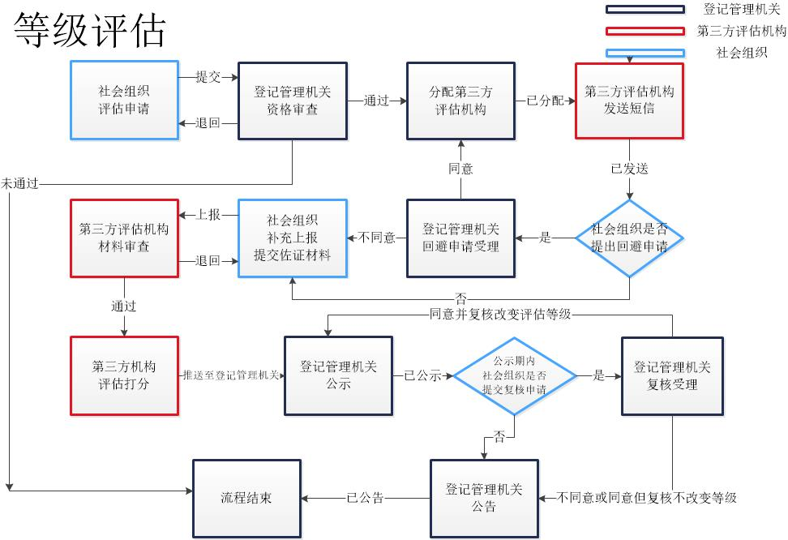
二、评估申请
登录“江苏省社会组织网上办事系统”，在左侧菜单中点击社会组织等级评估—评估申请。

（一）填写“社会组织评估申报书”。
点击右上角“评估申请”按钮，进入评估申请填报，填写《社会组织评估申报书》信息。
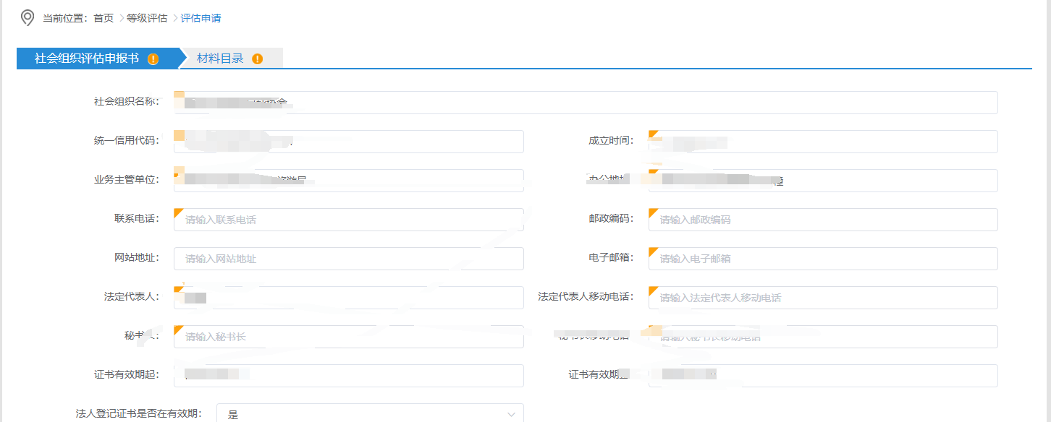

《社会组织评估申报书》中，“适用的评估指标”一栏，目前 《江苏省社会团体（行业性）评估指标（试行）》《江苏省社会团体（联合性）评估指标（试行）》《江苏省社会团体（学术性）评估指标（试行）》《江苏省社会团体（专业性）评估指标（试行）》《江苏省社会服务机构评估指标（试行）》、《江苏省基金会评估指标（试行）》6类指标已经做进系统，系统根据社会组织类型自动判别、显示相应类别的评估指标，可在线打分，如当地评估未使用全省统一的评估指标，则选择“其他指标”。
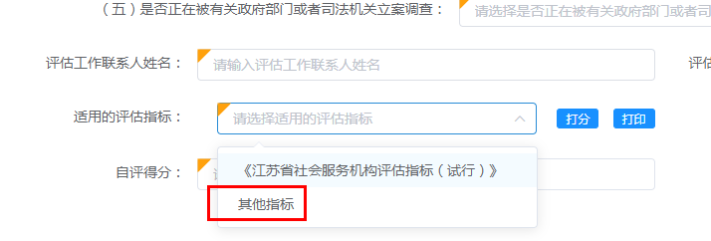
（二）上传附件材料
《社会组织评估申报书》填写完成后，点击“保存并下一步”进入“材料目录”，点击右上角“社会组织评估承诺书下载”按钮，将下载打印的评估承诺书签字、盖章后扫描成PDF文档，上传至社会组织评估承诺书。
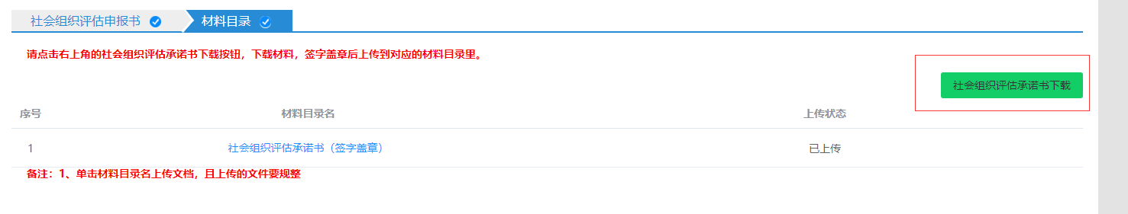
（三）提交登记管理机关审查
《社会组织评估申报书》填报、《社会组织评估承诺书》扫描件上传后，点击“提交”按钮，将评估申请提交至民政部门进行资格审查。
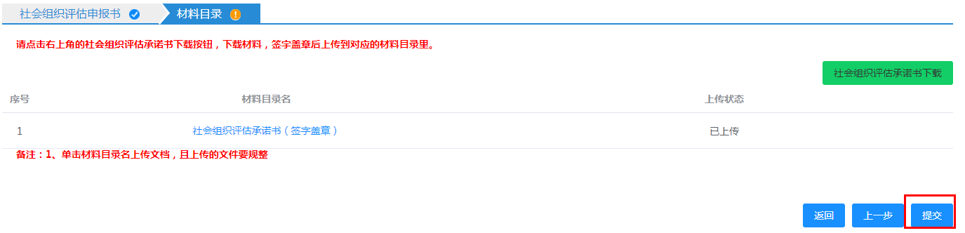

1.资格审查通过。
资格审查通过后，登记管理机关给社会组织分配第三方评估机构，负责后续的具体评估工作。评估机构将向社会组织发送短信，告知评估培训、材料提交以及回避申请的相关要求，登录系统也会出现弹窗提醒。
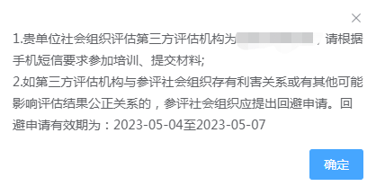
2.资格审查退回
如资格审查发现存在问题被退回，则需要点击“修改”按钮，根据审查意见修改填报内容，重新提交到民政部门审核。
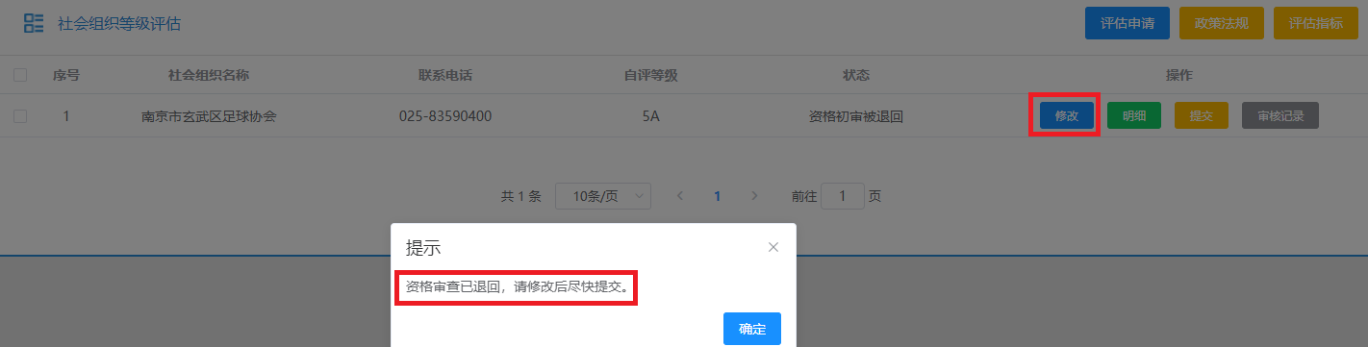

3.资格审查未通过
如资格审查发现社会组织存在不符合申报评估条件的情形或者其他不宜申报评估的情形，资格审查则未通过。
三、回避申请
如第三方评估机构与参评社会组织存有利害关系或有其他可能影响评估结果公正关系的，参评社会组织应提出回避申请。
在左侧菜单中点击社会组织等级评估—回避申请，勾选涉及需要回避的评估申请，点击“确定”按钮进入填报页面。
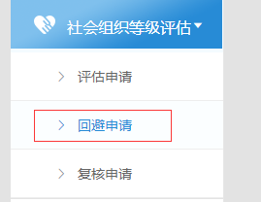
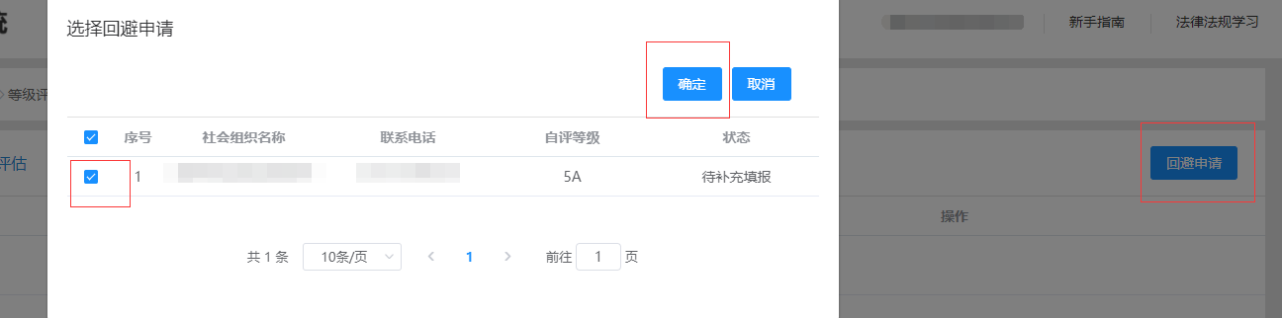
填报完成之后点击右下角“打印回避申请书”按钮，签字盖章后扫描成PDF文档，在材料目录里上传对应材料后等待登记管理机关审核。
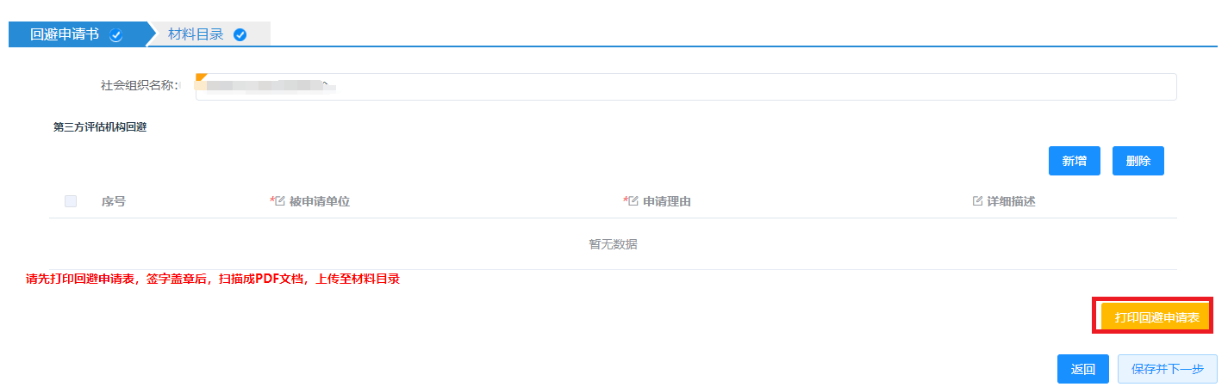

（一）回避申请通过
如回避申请通过，系统办理状态变成“回避申请通过”，登记管理机关重新给社会组织分配第三方评估机构。
（二）回避申请未通过
如回避申请未通过，系统状态会变成“回避申请未通过”，登记管理机关不会重新分配第三方机构，进入下一环节。
四、提交评估佐证材料
回避申请期过后，进入补充填报评估佐证材料环节。点击社会组织等级评估—评估申请进入页面，选中提交的评估申请，点击“修改”按钮，进入材料目录，将对应的材料目录上传后点击“上报”按钮，提交给第三方评估机构进行材料审查。
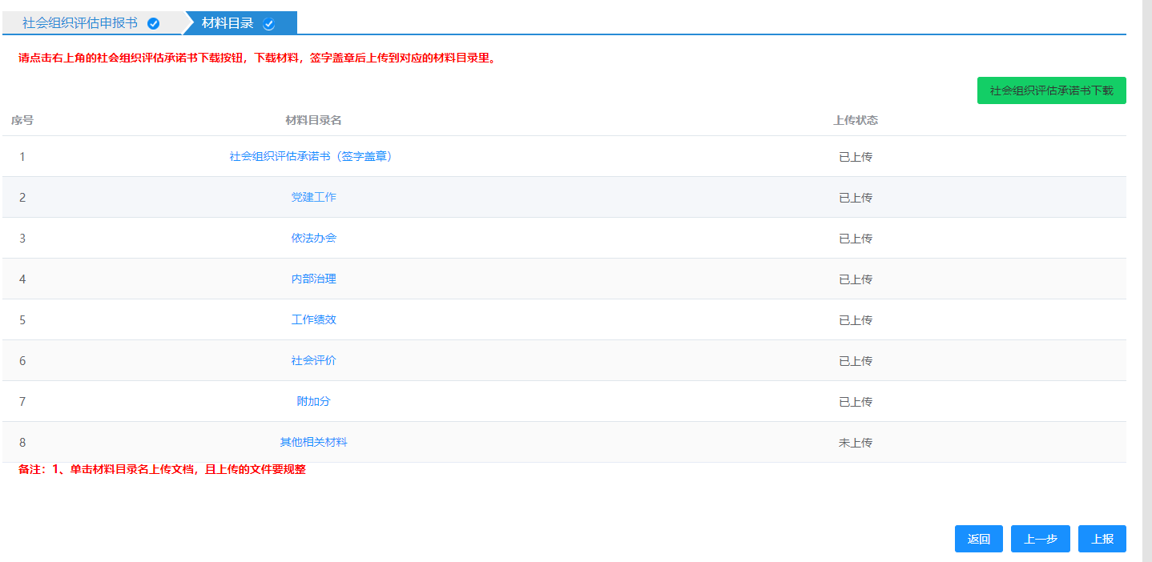
如填报评估申报书时，“适用的评估指标”选择的是“其他指标”，需上传的附件材料除了评估佐证材料，还有自评得分表。
五、第三方机构材料审查
（一）材料审查通过
第三方机构进行材料审查，若材料审查通过，则状态为“第三方机构材料审查通过”，进入专家打分环节。
（二）材料审查退回
第三方机构进行材料审查，若材料审查发现问题不通过，则状态为“第三方机构材料审查退回”，社会组织需要按退回的审核意见修改材料目录，重新上报第三方机构进行材料审查。
六、登记管理机关公示
第三方评估机构组织专家打分后，将社会组织的初评结果将推送到登记管理机关，进入公示环节，此时状态为“登记管理机关待公示。”

登记管理机关公示后，此时状态为“登记管理机关待公告”。
（一）公示期无异议
若经公示无异议，公示期结束后由登记管理机关发布评估等级公告，评估流程结束。
（二）公示期有异议提出复核
1.提出复核申请
参加评估的社会组织对评估结果有异议的，可以在公示期内提出复核申请。在左侧菜单中点击社会组织等级评估—复核申请，点击“新增”按钮选中需要复核的评估申请，然后点击“确定”按钮，进入复核申请填报页面。
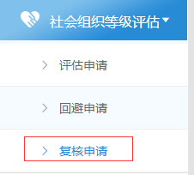
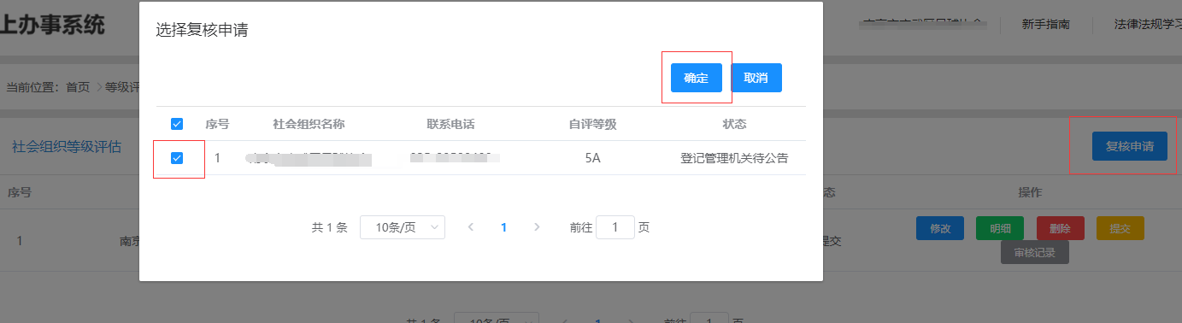

复审申请书填写完成之后点击右下角“打印复核申请书”按钮，签字、盖章扫描成PDF之后上传到材料目录，然后点击“提交”按钮，提交到登记管理机关审核。
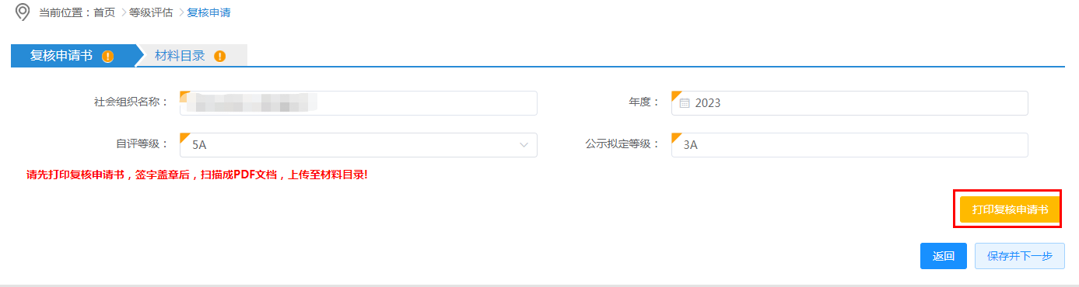
2. 登记管理机关复核受理
①复核受理通过。如登记管理机关复核受理通过，状态为“复核申请被受理”。经复核如评估等级改变，重新进入公示环节。
②复核受理未通过。如登记管理机关复核受理未通过，状态为“复核申请未通过”，公示期过后进入公告环节。

七、登记管理机关公告
公示期过后，由登记管理机关发布公告，公布社会组织评估等级。

